2019年前三季度柳北区经济运行分析

今年以来，面对错综复杂的国际国内形势，柳北区认真贯彻市政府经济稳增长、稳消费、稳投资等工作部署，主动作为，积极应对。前三季度，全区经济继续保持在合理区间，但下行压力依然存在，需引起关注。
- 2019年前三季度柳北区主要经济指标完成情况
据统计，前三季度柳北区实现地区生产总值449.83亿元，按可比价格计算，同比增长6.4%。其中：第一产增加值5.5亿元，同比增长0.3%；第二产业增加值247.12亿元，同比增长4.0%；第三产业增加值197.21亿元，同比增长9.5%。
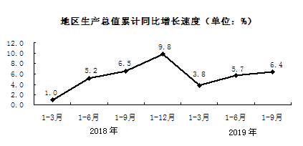
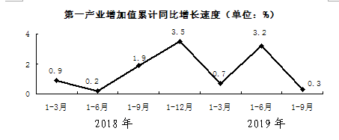
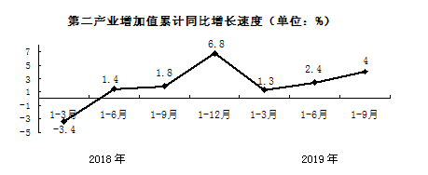
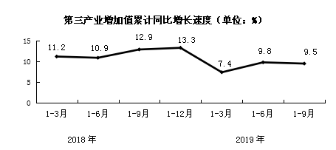
前三季度柳北区农林牧渔总产值9.9亿元，同比增长0.5%；柳北全辖区完成工业总产值888.19亿元，同比增长0.3%，其中柳北全辖区完成规模以上工业总产值876.76亿元，同比增长0.3%；限额以上批零住餐业完成销售额293.83亿元，同比增长0.5%；社会消费品零售总额130.18亿元，同比增长6.4%；柳北统计口径固定资产投资同比增长2.5%；规上其他营利性服务业营业收入51.92亿元，同比增长22.0%；城镇居民人均可支配收入31021元，同比增长7.5%，农村居民人均可支配收入11187元，同比增长9.4%。
二、经济运行主要特点
（一）农业生产增速放缓
前三季度，全区农林牧渔业总产值9.9亿元，同比增长0.5%，增速比上半年回落3.3个百分点。分行业看，农业产值5.78亿元，同比下降1.6％；林业产值0.38亿元，同比下降7.1%；牧业产值2.99亿元，同比增长4.3%；渔业产值0.63亿元，同比增长7.2%；农林牧渔服务业产值0.11亿元，同比增长1.7％。
（二）工业增加值小幅上涨
前三季度，柳北全辖区完成工业总产值888.19亿元，同比增长0.3%，比上半年提高1.8个百分点。完成工业增加值228.93亿元，同比增长3.4%。柳北区规模以上工业实现工业总产值876.76亿元，同比增长0.3%；其中柳北统计口径完成规上工业总产值197.65亿元，同比下降2.7%。
（三）市场销售增速放缓，批零住餐业企业压力较大
前三季度，社会消费品零售总额130.18亿元，同比增长6.4%，增速比上半年回落1.1个百分点。限额以上批零住餐企业完成销售额293.83亿元，同比0.5%，其中：限上批发业完成销售额273.69亿元，同比0.5%；限上零售业完成销售额16.87亿元，同比下降0.1%；限上住宿业完成营业额1.84亿元，同比下降5.2%；限上餐饮业完成营业额1.42亿元，同比增长15.5%。
（四）规上服务业总体持续增长
柳北区调查的规模以上服务业企业营业收入66.26亿元，同比增长17.3%。其中，他营利性服务业企业实现收入51.92亿元，同比增长22.0%。
（五）投资后劲不足，房地产投资回落明显
前三季度柳北统计口径固定资产投资同比增长2.5%。其中：项目投资同比增长7.2%；房地产投资完成21.68亿元，同比下降7.2%。
（六）城乡居民收入持续增加
前三季度自治区反馈柳北区城镇居民人均可支配收入31021元，同比增长7.5%；农村居民人均可支配收入11187元，同比增长9.4%。

